Nama : Alexander Evan

Email : [alexevan2910@gmail.com](mailto:alexevan2910@gmail.com)

Telp : 081353522525

**Hasil Pengerjaan Test Backend Laravel**

Versi Laravel yang digunakan: 9.52.5

Versi PHP yang digunakan : 8.1.3

Database yang digunakan : MySQL 5.7.33

**Kebutuhan Sistem**

1. Pengambilan data Jabatan (dari tabel jobs) untuk dikirimkan ke front end.
2. Pengambila data Skill Set (dari tabel skills) untuk dikirimkan ke front end.
3. Pengiriman data dari front end ke backend ke tabel candidates dan skill_sets serta validasi data yang dikirimkan.
4. Karena hanya mengikuti dari front end yang diberikan, maka tidak dilaukan penambahan data, ubah dan hapus pada tabel jobs dan skill. Begitu juga untuk tabel candidates dan skill_set hanya melakukan penambahan data.

Project Laravel

1. Download repository melalui github dengan link:

<https://github.com/alxndr29/Energeek-Test-Alexander-Evan>

1. Jalankan setting .env untuk database
2. Jalankan php artisan migrate
3. Jalankan php artisan db:seed
4. Jalankan php artisan serve

Uji Coba API

1. Pengambilan data Jabatan (dari tabel jobs)

Method: GET

URL: localhost:8000/api/jobs

Parameter: -

Result:

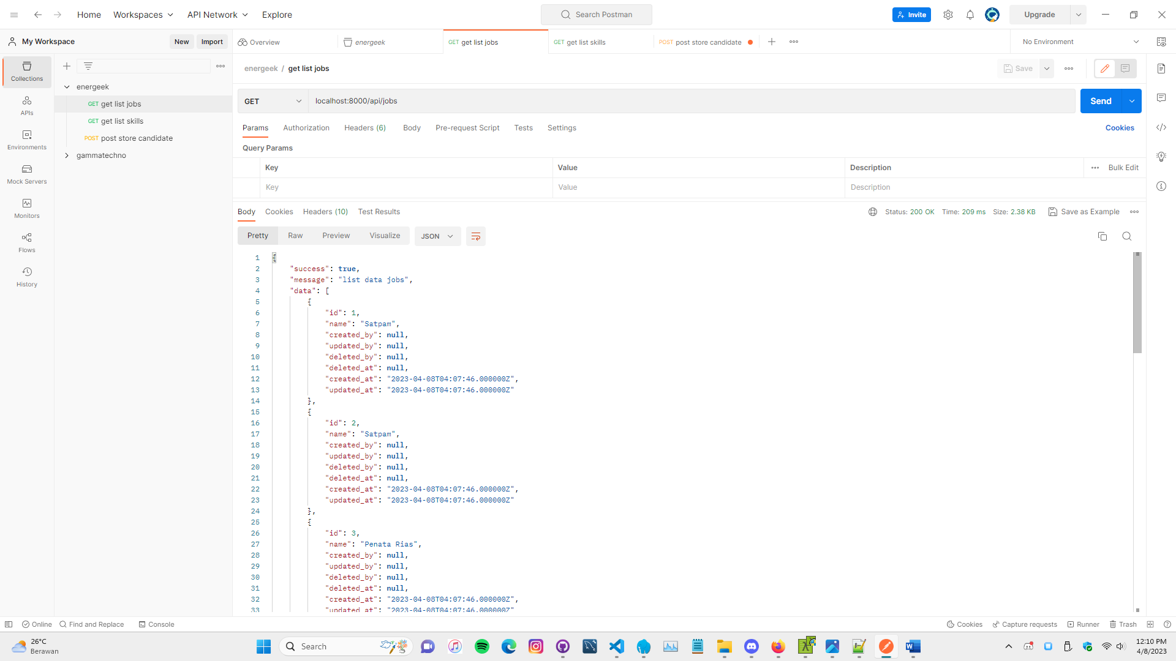

1. Pengambila data Skill Set

Method: GET

URL: localhost:8000/api/skills

Parameter: -

Result:

1. Uji Coba Validasi Data Kandidat

* Validasi Null

Method: POST

URL: localhost:8000/api/candidates?name=&telepon=&year=&job_id=&skill_id[0]=&skill_id[1]=

Parameter: null

* Email, telepon, year, Format tidak sesuai

* Uji Coba dengan data yang benar

* Uji Coba Unique

